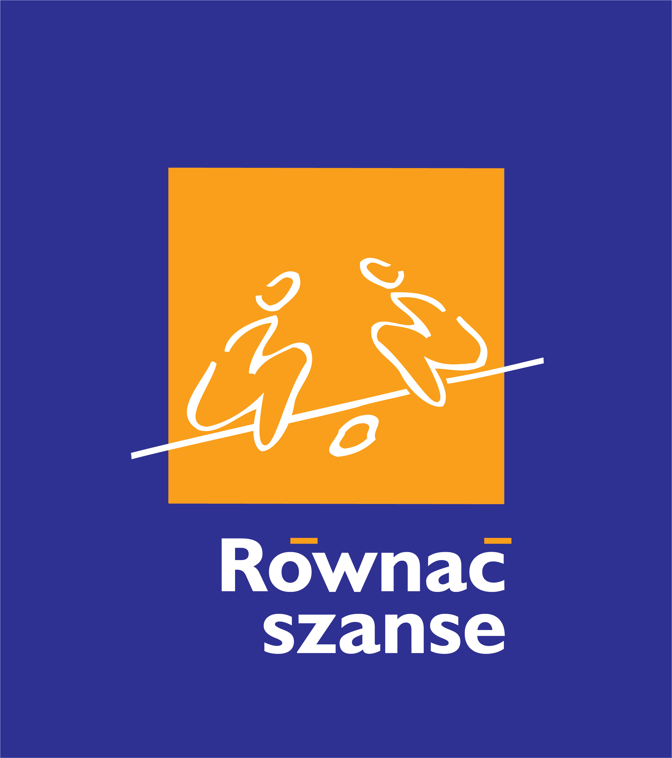

ZAPRASZAMY DO UDZIAŁU W REGIONALNYM KONKURSIE GRANTOWYM
„RÓWNAĆ SZANSE”!
Czym jest RKG?
To konkurs dla lokalnych organizacji pozarządowych, gminnych domów kultury i bibliotek oraz nieformalnych grup dorosłych (które chcą założyć organizację pozarządową), z małych miejscowości do 20 000 mieszkańców.
Równać Szanse to program Polsko-Amerykańskiej Fundacji Wolności, a jego operatorem jest Polska Fundacja Dzieci i Młodzieży. Partnerem regionalnym jest Ełckie Stowarzyszenie Aktywnych „STOPA”, które obejmuje swoim zasięgiem teren północno-wschodniej Polski.
Cel konkursu?
Celem Regionalnego Konkursu Grantowego jest wsparcie projektów, które rozwijają u młodych ludzi umiejętności wykorzystania tego, co może im sprzyjać w nich samych i otaczającym środowisku, oraz umiejętności zjednywania sobie innych podczas pracy w grupie i realizacji wspólnych celów. Dotacje przyznawane są na projekty współtworzone przez młodzież i przez nią realizowane. Celem projektów jest rozwój kompetencji społecznych, zaś tematem przewodnim może być teatr, taniec, muzyka, film, historia czy inny pomysł, który wynika z potrzeb i pasji młodych ludzi.
Do kiedy trwa konkurs?
Wnioski w konkursie przyjmowane są do 27.10.2020 do godz. 12:00 wyłącznie przez generator wniosków dostępny na stronie https://bit.ly/RKG_RownacSzanse2020: Tam też znajdują się dokumenty konkursowe: zasady konkursu, wzór wniosku i kryteria oceny merytorycznej.
W jakiej wysokości są przyznawane granty?
Maksymalna kwota dotacji to 8 500 zł na projekty trwające 6 miesięcy, realizowane ze stałą grupą młodych w wieku 13-19 lat. Dofinansowane projekty będą realizowane od 1 lutego do 31 lipca 2021 r.
Kto może ubiegać się o dotacje?
O dotację mogą ubiegać się następujące instytucje z miejscowości do 20 tysięcy mieszkańców:
- powiatowe, miejskie i gminne biblioteki,
- miejskie i gminne domy kultury,
- organizacje pozarządowe (zarejestrowane w formie stowarzyszeń i fundacji w KRS lub w ewidencji prowadzonej przez Starostów),
- Ochotnicze Straże Pożarne,
- nieformalne grupy dorosłych.
Kim są uczestnicy?
Uczestnicy projektu to młodzież w wieku od 13 do 19 lat (uczniowie klas siódmych i ósmych szkół podstawowych oraz szkół ponadpodstawowych) z terenów wiejskich i małych miast (do 20 000 mieszkańców). Zalecana liczebność grupy projektowej to 12-20 osób.
Zapraszamy do kontaktu:
Iwona Olkowicz, tel. 608-305-766, e-mail: rownacszanseelk@gmail.com
Paweł Wilk, tel. 796-538-105, e-mail: rownacszanseelk@gmail.com
Kinga Buńda, tel. 518-162-431, e-mail: rownacszanseelk@gmail.com

